招标项目立项审批表
申请单位：川渝管理处 2015-07-27
项目名称 | 劳保用品采购 |  |  | 招标方式 | 邀请招标
项目类别 | 工程□ 物资□ 综合
计划金额 | 13.90 | 资金来源 | 安保基金返还
项目概况 | 主要是按照招标立项表和综合类招标申请表里面的内容设计数据采集，根据招标立项表里面项目类别的不同和招标方式的不同，给他生成不同的申请表
拟邀请  投标人 | 1.服务商1********************************公司  2.服务商3********************************公司  3.服务商5********************************公司
申请理由 | tongguo  经办部门（单位）负责人：{param.shr}
审 查 意 见
专业部门 | 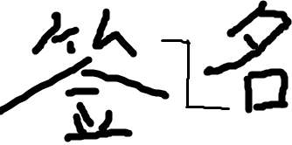
财务部门  (计划部门) | {param.spr3}
招标投标管理  办公室 | 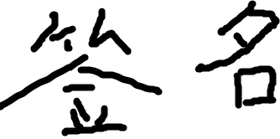
分管领导

